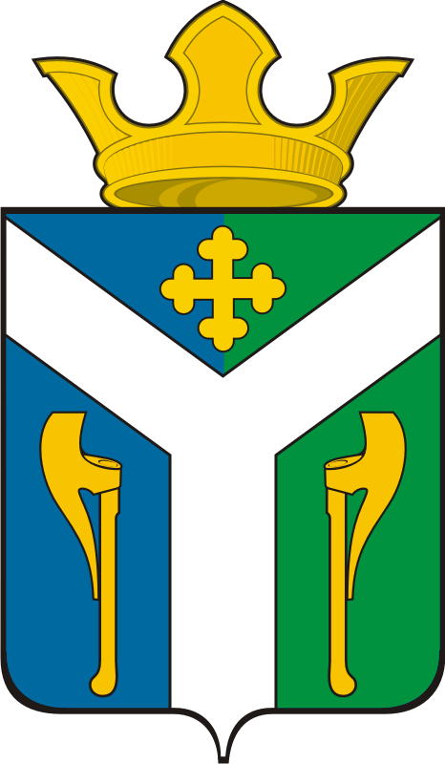
АДМИНИСТРАЦИЯ УСТЬ – НИЦИНСКОГО
СЕЛЬСКОГО ПОСЕЛЕНИЯ

ПОСТАНОВЛЕНИЕ
________________________________________________________________

06.05.2013 г. № 189
с. Усть – Ницинское

О проведении в Усть – Ницинском сельском поселении
Года охраны окружающей среды

Во исполнение Указа Президента Российской Федерации т 10.08.2012 № 1157 «О проведении в Российской федерации Года охраны окружающей среды», в целях повышения внимания общества и органов власти к проблемам окружающей среды
ПОСТАНОВЛЯЮ:
- Провести в 2013 году в Усть – Ницинском сельском поселении Год охраны окружающей среды.
- Утвердить:
2.1 Состав организационного комитета по проведению в 2013 году в Усть – Ницинском сельском поселении Года охраны окружающей среды (приложение № 1);
2.2 План мероприятий по проведению в 2013 году в Усть – Ницинском сельском поселении Года охраны окружающей среды (приложение № 2).
3. Контроль за выполнением настоящего постановления оставляю за собой.

Глава Усть - Ницинского
сельского поселения К.Г. Судакова

Приложение к постановлению
администрации Усть – Ницинского
сельского поселения от 06.05.2013 г. № 189

Состав организационного комитета по проведению в 2013 году
в Усть – Ницинском сельском поселении Года охраны окружающей среды

Волохина Н.Г. – заместитель главы администрации Усть – Ницинского сельского поселения, председатель оргкомитета;

Члены организационного комитета:

Попова Г.Н. – заведующий Краснослободским территориальным отделением Усть – Ницинского сельского поселения;
Ермаков В.Н. - заведующий Голяковским территориальным отделением Усть – Ницинского сельского поселения;
Аксенова О.О. - заведующий Липчинским территориальным отделением Усть – Ницинского сельского поселения;
Есаулкова И.Н. - специалист I кат. Усть – Ницинского территориального отделения Усть – Ницинского сельского поселения;
Четверикова С.Г. – директор МКУК «Усть – Ницинский КДЦ» Усть – Ницинского сельского поселения
Накоряков Д.Н. - специалист I кат. по вопросам строительства, землепользования, имущественным отношениям администрации Усть – Ницинского сельского поселения.

